

Universidad Autónoma de Baja California

Facultad de Ciencias Químicas e Ingeniería

Organización de las Computadoras y Lenguaje Ensamblador

**Organización la Memoria de programa (Procesador de 4 bits)**

**Integrantes:** Saul Ivan Flores – 01217102 **Fecha:** Febrero 12, 2018

Castro Gonzáles Ricardo - 1217169

**Teoría**

**RAM**

La memoria de acceso aleatorio (Random Access Memory, RAM) se utiliza como memoria de trabajo de computadoras y otros dispositivos para el sistema operativo, los programas y la mayor parte del software. En la RAM se cargan todas las instrucciones que ejecuta la unidad central de procesamiento (procesador, además de contener los datos que manipulan los distintos programas. Se considera la memoria principal de la computadora.

La memoria ram cuenta tiene una velocidad muy alta para leer y escribir datos, sin embargo es de carácter volátil, esto quiere decir que una vez que ya no está siendo energizada, se pierde todo lo que se tiene almacenado, por lo que no es usada como memoria de almacenamiento.

Es por ello que, las computadoras usan una cierta cantidad de memoria RAM almacenamiento temporal de rápido acceso, y una cantidad mucho mayor de almacenamiento permanente no aleatorio como los discos duros.

**DRAM**

La DRAM o Dynamic Random Access Memory es un tipo de memoria RAM basada en capacitores. Se usa normalmente para almacenar información o código de programas que un procesador de computadora necesita para funcionar.

Las celdas de almacenamiento de una memoria DRAM son dinamicas en el hecho de que necesitan ser actualizadas o debe proporcionarsele una nueva carga electrónica cada ciertos milisegundos, para compensar las descargas del capacitor.

Las memorias DRAM es un tipo común de RAM utilizada en computadoras personales, estaciones de trabajo y servidores.   
Al igual que la RAM, también es volátil

**SRAM**

La SRAM o Static Random Access Memory también se basa en semiconductores, a diferencia de la DRAM no necesita estarse refrescando cada cierto tiempo para mantener la carga del capacitor.

Este tipo de memorias proveen de acceso mas veloz a la información, pero son más costosas que las de tipo DRAM. Son utilizadas para memoria cache de las computadoras y como parte de la memoria RAM del convertidor digital a analógico de las tarjetas de video.

Cada bit en una SRAM se almacena en cuatro transistores, que forman un biestable. Este circuito biestable tiene dos estados estables, utilizados para almacenar (representar) un 0 o un 1. Se utilizan otros dos transistores adicionales para controlar el acceso al biestable durante las operaciones de lectura y escritura. Una SRAM típica utilizará seis MOSFET para almacenar cada bit.

**Desarrollo**

Vamos a guardar en la dirección 1, encendemos select

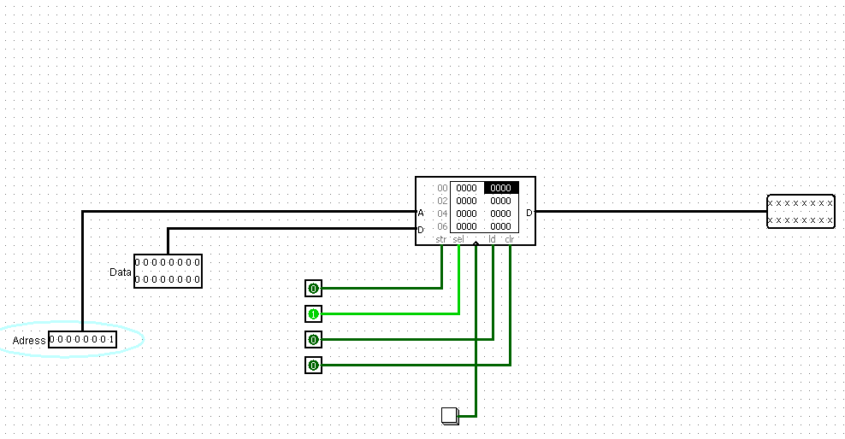

Se guardará el 1111 (000F) en tal dirección

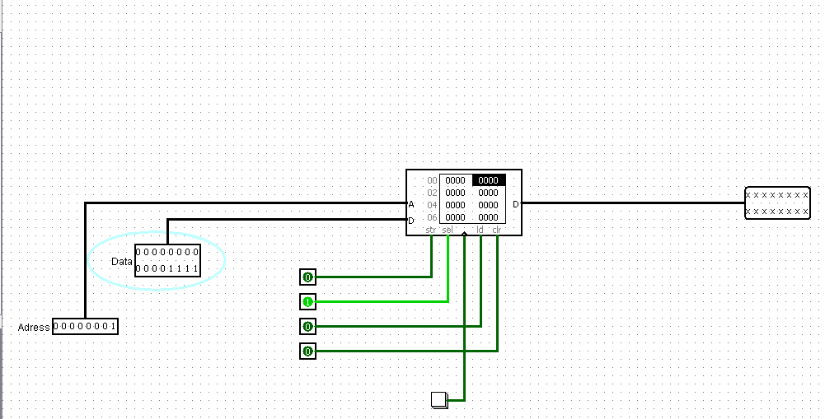

Se enciende el store

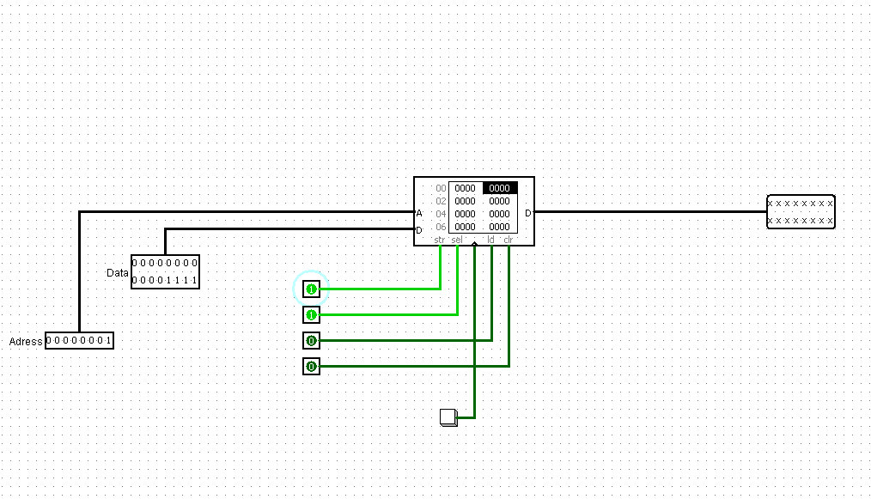

Se da un pulso de reloj , y la dirección nos muestra el dato guardado

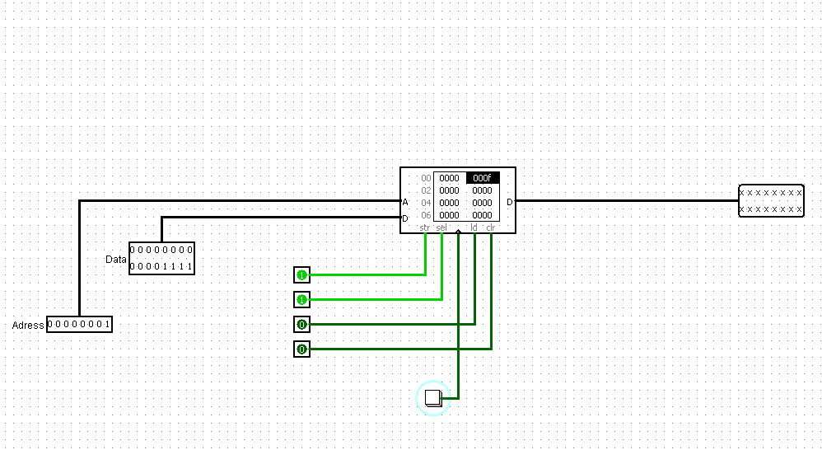

Para leer un dato, volvemos a elegir la dirección donde se encuentra la F, y cambiamos el store por load , y lo podemos ver en la salida sin dar un pulso de reloj

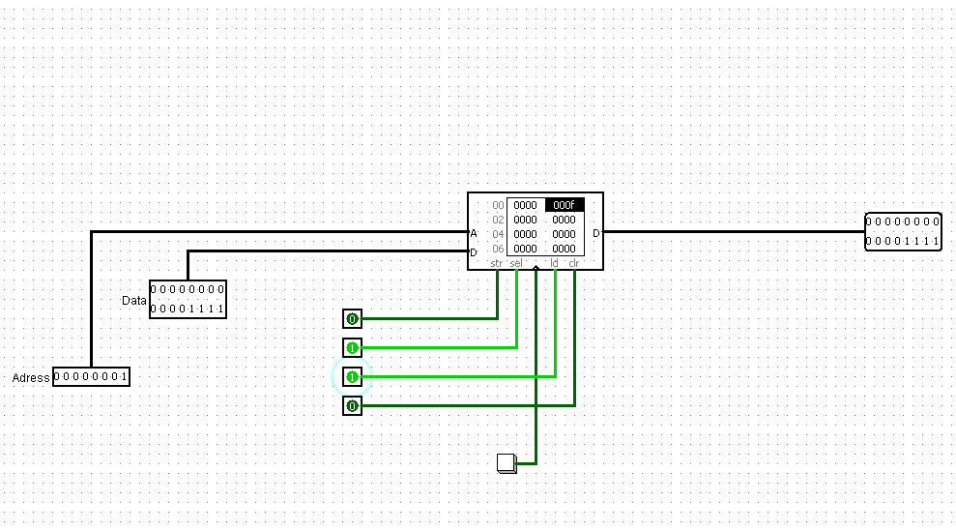

Memoria ram de 2 8x256

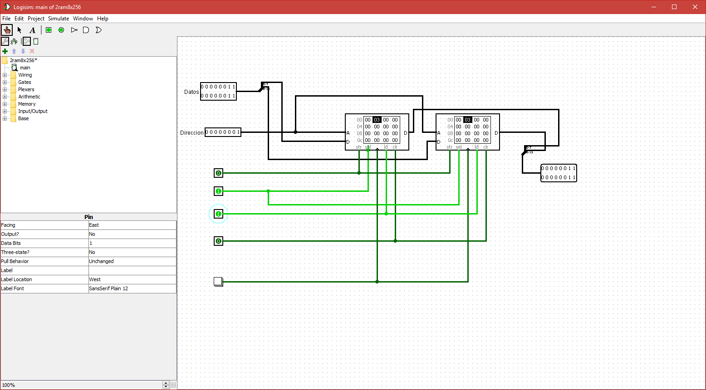

**Conclusiones**

En esta práctica pudimos hacer uso de memorias para entender un poco más su funcionamiento. Tenemos muchos tipos de memoria distintas de los cuales elegir, existen para diferentes propósitos, y sin embargo hay unas más veloces que otras. También tenemos la limitante de capacidad, o en este caso, que se tuvieron que usar 2 memorias para poder guardar datos de 16 bits.

-Ricardo Castro Gonzáles

La arquitectura de las memorias ram varian dependiendo de su tipo(SRAM, DRAM, etc.) Al disenar el interior de una se logra visualizar su funcionamiento desde como se selecciona la direccion a que componentes son activados cuando se ejecuta una instruccion de guardada(store). La matriz de flipflops es peculiar por la versatilidad que le otorga al sistema. El hecho que se pueden obtener el mismo funcionamiento con dos rams o con una con mas datos de entrada y direcciones es impressionante y se logra apreciar la etapa de diseno ya muestra que tan eficiente es un diseno a comparación de otro.

–Flores Torres Coto Saul Ivan